Alsungas pils

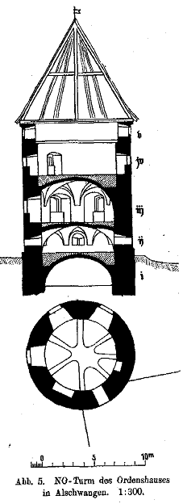
Ziemeļaustrumu torņa šķērsgriezums
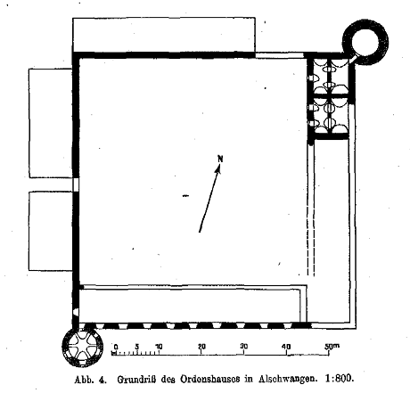
Alsungas pils pamatu plāns

Pēc: Schmid B. Die Burgen des deutschen Ritterordens in Kurland // Zeitschrift fuer Baukunde Nr. 7/8 – Berlin, 1921

